SETMANA DEL 3 AL 7 DE MAIG
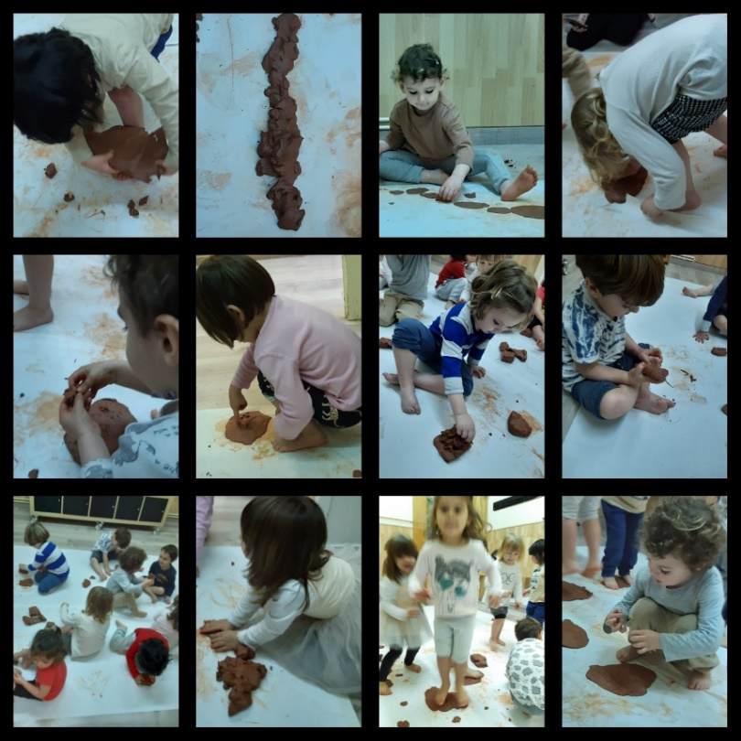
Hola famílies! Aquí us passem el resum setmanal de les nostres obres artístiques.
DILLUNS DIA DE FANG: Avui hem tingut l’oportunitat de poder experimentar amb el fang amb diferents parts del cos.
Hem intentat manipular-lo tal i com ho feia l’autor mallorquí Miquel Barceló en les seves performances, treballava el fang des del tacte a la cara, o a la resta de parts del cos, i les seves eines eren els dits de les mans i els peus. Nosaltres sense dir res també hi ha qui ho ha viscut lliurament així.
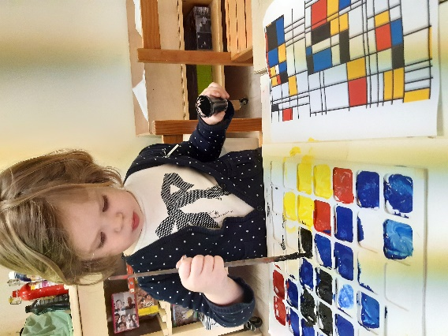
DIMARTS DIA DE MONDRIAN: Avui teníem una proposta nova de Mondrian, amb unes fulles d’aquarel·la i unes quadricules els infants han pintat, cadascú de manera individual amb el seu temps i espai necessari, quadres semblants el de l’autor. En cap moment s’ha dirigit ni pautat com havien de pintar, però cal dir que alguns quadres semblen autèntiques rèpliques. Aquests infants són uns artistes nats.

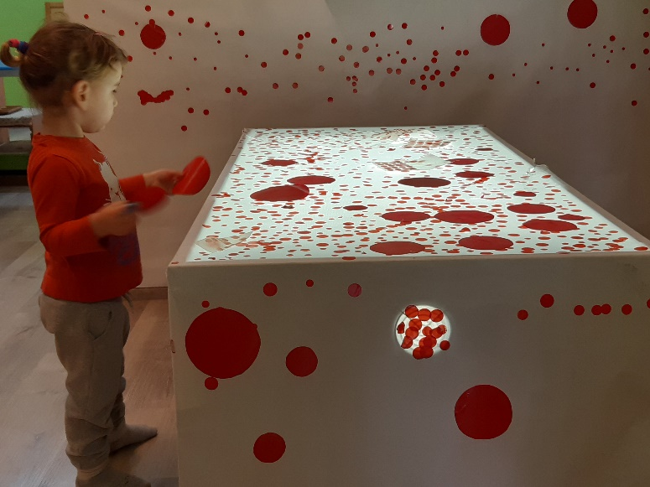
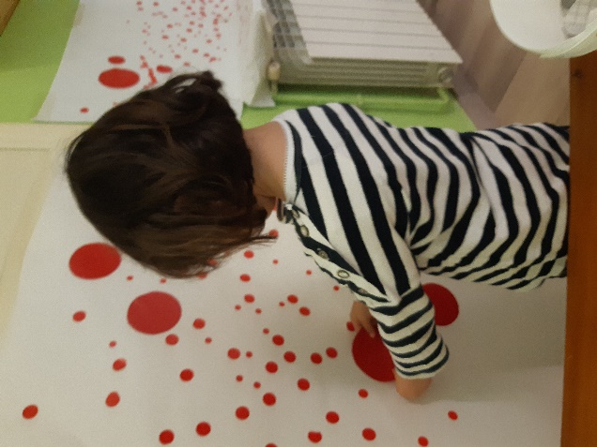
DIMECRES YAYOI KUSAMA: La Constanza l’altre dia ens va portar un conte de la vida de la Yayoi Kusama i ens va encantar, de tan en tan l’expliquem i ara ja entenem més profundament perquè utilitza tan el punt, cada cercle representa la vida, el sol, la lluna i les estrelles que formen un llarg camí cap a l’infinit que és el que ella veia des dels terrats dels grans gratacels de Nova York. Després de mirar el conte hem acabat la nostre instal·lació artística enganxant gomets molt grans de color vermell, ha quedat preciosa i quan i som a dins la sensació és de pau i harmonia. Tot i que hi ha infants que es van plantejar que faltaven ara gomets de color blanc? En trobarem? Es veuran? És tot una incògnita que hem de resoldre...
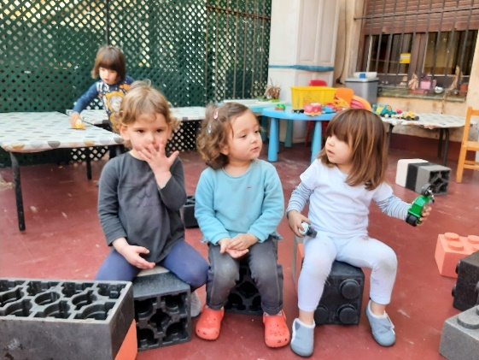
DIJOUS CONTE VIATGER: Avui el Sam ens ha portat el peix,peixet i el conte viatger, ens ha explicat el conte de la caputxeta vermella i ens ha agradat moltíssim, perquè últimament ens encanta transformar-nos ens dracs, cavallers St. Jordi amb llança o llops ferotges.
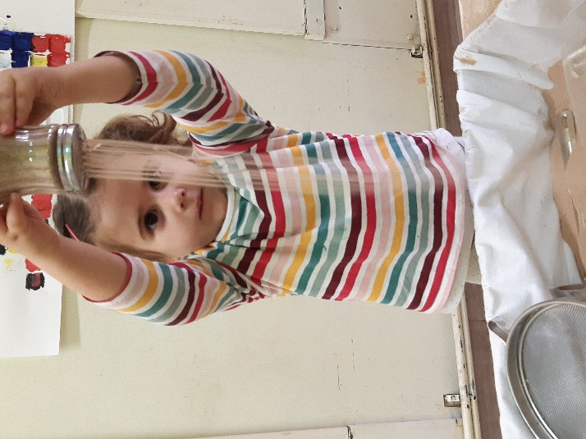
També vàrem aprofitar que feia un Sol primaveral per poder gaudir del joc al nostre terrat, aquí teniu una imatge de l’Ane, la Coco i la Lea esperant un camió de galetes, estaven tan posades en el seu joc i les seves històries que tan els i era el que passes al seu voltant.
DIVENDRES DIA AL JARDÍ: Avui divendres ha estat un dia especial, hem començat al revés, a primera hora hem pogut gaudir del joc lliure per la nostra estança, ens ha agradat veure i compartir moments familiars que no fossin al jardí, després però hem sortit al jardí tota la resta del matí aprofitant el bon dia i així poder jugar al sorral amb un rajolí d’aigua.
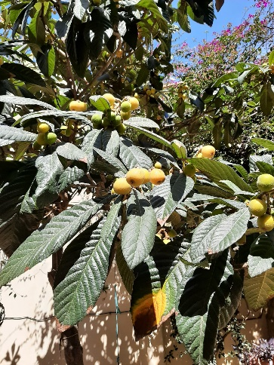
En el jardí cada cop més sorgeixen jocs espontanis de gran creativitat, només cal deixar-los fer i acompanyar-los des d’una mirada atenta. També ens hem adonat que el nostre nesprer està molt carregat de nespres que ja tenen el color exacte per començar a fer collita, així que de cara la setmana vinent la fruita la tenim assegurada.
